单位名称 | 山东德鼓风机有限公司
单位地址 | 山东省德州市经济技术开发区袁桥镇崇德五大道2377号1号车间
企业联系人 | 章蒙蒙 | 陪同人 | 章蒙蒙
现场调查人员 | 李英杰 | 资格证书号 | 鲁J20220038
现场调查人员 | 陈辉 | 资格证书号 | 鲁P20230027
现场检测人员 | 李英杰 | 资格证书号 | 鲁J20220038
现场检测人员 | 陈辉 | 资格证书号 | 鲁P20230027
现场检测时间 | 2025.01.25
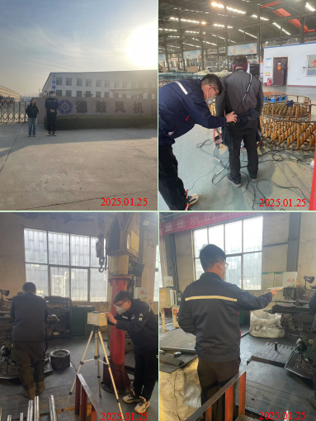
现场服务影像：

